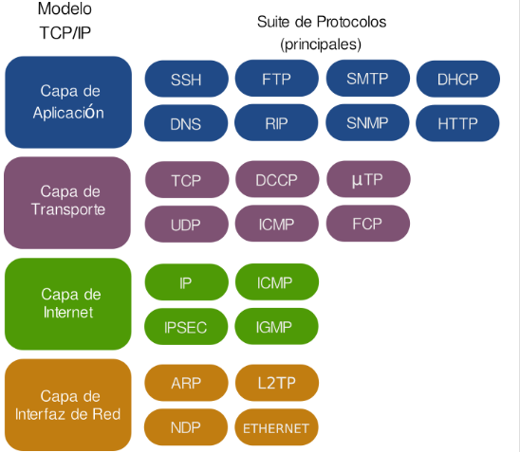**Definición de protocolos**

1. Capa de Aplicación

* CAPA DE APLICACIÓN 🡪 Nos permite entrar a las otras capas y abarca los protocolos que usan las aplicaciones para cambiar datos:
* SSH 🡪 Da acceso a distancia a un servidor por medio de un canal con información cifrada.
* DNS 🡪 Define los dispositivos que se conectan a una red por direcciones IP.
* FTP 🡪 Sirve para subir archivos y descargarlos.
* RIP 🡪 Enlaza a los routers para cambiar información sobre las redes de IP en las que están conectados.
* SMTP 🡪 Se usa para enviar y recibir los mensajes del correo electrónico en ordenadores y otros dispositivos.
* SNMP 🡪 Hace más fácil que los dispositivos de red manejen información.
* DHCP 🡪 Les da una IP y algunos datos de configuración de red a todas las unidades que hay conectadas en una red para poder conectarse a otras redes IP.
* HTTP 🡪 Permite transferir información en la W3C.

1. Capa de Transporte

* CAPA DE TRANSPORTE 🡪 Controla la importación y exportación de datos, también nos asegura que los datos que llegan son exactamente los que nos han enviado.
* TCP 🡪 Los ordenadores pueden usar TCP para enviarse una serie de datos. TCP asegura que los datos llegarán a su destino sin errores y en orden.
* UDP 🡪 UDP conecta la capa de red y la capa de aplicación con una interfaz.
* DCCP 🡪 DCCP permite que los datos se entreguen de forma rápida, se usa en conexiones a tiempo real (telefonía).
* ICMP 🡪 ICMP manda un mensaje sobre lo que funciona y lo que no, diciendo, por ejemplo, que no encuentra un host.
* µTP 🡪 µTP permite enviar datagramas (el paquete de datos con menos información de una red) por la red sin que haya una conexión antes, porque el datagrama ya tiene bastante información de direccionamiento.

1. Capa de Internet

* CAPA DE INTERNET 🡪 Maneja paquetes comprimiéndolos, descomprimiéndolos y direccionándolos.
* IP 🡪 Es el número que identifica a cada dispositivo dentro de una red.
* IPSEC 🡪Este compuesto por varios protocolos de seguridad diferentes y está diseñado para garantizar que los paquetes de datos enviados permanezcan invisibles e inaccesibles para terceros.

ICMP 🡪Protocolo de Control de mensajes de Internet se usa para enviar mensajes de error.

* IGMP 🡪Es un protocolo que permite a un host anunciar su pertenencia multidifusión a grupos a switches y enrutadores vecinos. Se utiliza para lograr una multifunción dinámica.

1. Capa de Interfaz de Red

* CAPA DE INTERFAZ DE RED 🡪 Envía y recibe paquetes en la red (o fuera de la red).
* ARP 🡪Responsable de encontrar la dirección de hardware.
* NDP 🡪 (IPV6) Permite integrarse en el ambiente local. Permite establecer un dialogo con los equipos conectados en el mismo medio.
* L2TP 🡪Protocolo de Tunelización de Capa 2 No ofrece una encriptación o autenticación. Se utiliza frecuentemente en conjunto con Ipsec.
* ETHERNET 🡪Es un estándar de redes de ordenadores de área local con acceso al medio por contienda CSMA/CD (Acceso Múltiple por Detección de Portadora con Detección de Colisiones).